การศึกษาลักษณะของดิน และการวัดค่า pH ของดิน

นายอรรถกร สมแวง ชั้นม.5 เลขที่ 8
นางสาวฉันทนา หมวดศรี ชั้นม.5 เลขที่13
นางสาวปัทติมา อักษรเสือ ชั้นม.5 เลขที่19
นางสาวพิชญา นาอุดม ชั้นม.5 เลขที่22
นางสาวมณีรัตน์ เกิดศักดิ์ ชั้ม.5 เลขที่23
นางสาวศิริพิมล ชัยพร ชั้นม.5 เลขที่28

โครงงานวิทยาศาสตร์ประเภททดลอง
โรงเรียนแวงน้อยศึกษา อำเภอแวงน้อย จังหวัดขอนแก่น
พ.ศ.2556

กิตติกรรมประกาศ
โครงงานวิทยาศาสตร์เรื่องการศึกษาสภาพดินได้ด้วยการสนับสนุนความช่วยและให้คำปรึกษาอย่างดียิ่งจากผู้อำนวยการภูวดล หมื่นสีพรม รองผู้อำนวยการสัมฤทธิ์ พรสุวรรณ อาจารย์ที่ปรึกษาโครงงานและอาจารย์ทุกท่าน ที่กรุณาชี้แนะแนวทางในการศึกษาอิสระไห้ความรู้และคำแนะนำในการทำโครงงาน การวิเคราะห์ข้อมูล ตลอดจนตรวจสอบแก้ไขข้อบกพร่องต่างๆของการศึกษาครั้งนี้จึงขอกราบขอบพระคุณท่านไว้ ณ ที่นี้ ขอกราบขอบพระคุณอาจารย์ทุกท่านที่คอยให้ความช่วยเหลือและเป็นกำลังใจให้กับคณะผู้จัดทำโครงงาน ขอขอบคุณพี่ๆ น้องๆ โรงเรียนแวงน้อยศึกษาทุกท่าน ที่ได้ให้ความช่วยเหลือและเป็นกำลังใจที่ดีตลอดมา
สุดท้ายขอกราบขอบพระคุณพระบิดา มารดา ตลอดจนญาติพี่น้อง ที่ให้ความรัก กำลังใจสนับสนุนการศึกษาทุกๆด้านและหากมีข้อบกพร่องประการใดผู้จัดทำโครงงานขอน้อมรับไว้ด้วยความขอบคุณยิ่ง

คณะผู้จัดทำ

บทคัดย่อ
การศึกษาความเป็นกรด เบสได้ทดลองโดยการนำดินจากหนองห้วยหาดและดินที่อยู่ใกล้หมู่บ้าน โดยมีวิธีทดลองดังนี้คือ เตียมดินทั้ง2ชนิด ได้แก่ (ดินใกล้หมู่บ้าน ดินที่หนองห้วยหาดที่อยู่)นำดินไปไส่ในบิ๊กเกอร์เทน้ำไส่ในบิ๊กเกอร์ที่เตียมไว้แล้วคนทิ้งไว้ประมาณ10นาทีแล้วเปิดเครื่องแล้วลงเปิดฝาแล้วจุ้มลงไปในสาร Buffer solution ปรับ7จากนั้นใช้ไขควงปรับเครื่องให้ได้เป็นpH7แล้วให้เครื่องอยู่นิ่งสักครู่จากนั้นล่างเครื่องpHมิเตอร์ด้ายน้ำสะอาดแล้วเช็ดหัววัดให้แห้งนำเครื่องpHมิเตอร์จุ้มลงไปในสาร Buffer solution ปรับ4จากนั้นใช้ไขควงปรับเครื่องให้ได้เป็นpH4แล้วให้เครื่องอยู่นิ่งสักครู่จากนั้นล่างเครื่องpHมิเตอร์ด้ายน้ำสะอาดแล้วเช็ดหัววัดให้แห้งแล้วหลังจากตั้งค่าเครื่องpHมิเตอร์เสร็จก็นำเครื่องpHมิเตอร์จุ้มลงไปในบิกเกอร์ที่เตียมดินใกล้หมู่บ้านแล้วล้างเครื่องpHมิเตอร์ด้วยน้ำสะอาดแล้วเช็ดให้แห้งแล้วนำเครื่องpHมิเตอร์จุ้มลงไปในบิกเกอร์ที่เตียมดินที่หนองห้วยหาดแล้วล้างเครื่องpHมิเตอร์ด้วยน้ำสะอาดแล้วเช็ดให้แห้ง พบว่าดินทั้งสองชนิดมีความเป็นเบสสามารถเพราะปลูกได้

สารบัญ
หน้า
บทคัดย่อ ก
กิตติกรรมประกาศ ข
สารบัญตาราง ค
สารบัญภาพ ง
บทที่1 บทนำ 1
1.ที่มาและความสำคัญของปัญหา
2.วัตถุประสงค์
3.ตัวแปร
4.สมมติฐาน
5.ขอบเขตการทดลอง
6.ประโยชน์ที่คาดว่าจะได้รับ
7.ระยะในการทดลอง
บทที่2 เอกสารที่เกี่ยวข้อง
บทที่3 วิธีดำเนินการวิจัย
1.อุปกรในการทดลอง
2.วิธีดำเนินการทดลอง
3.ขั้นตอนการตั้งค่าpHมิเตอร์
4.วิธีวัดค่าpHของดิน
บทที่4 ผลการทดลอง
บทที่5 สรุปและอภิปลายผล
บรรณานุกรม

สารบัญตาราง
หน้า
ตารางที่1 แสดงผลการทดลองความเป็นกรด เบสของดิน

บทที่ 1
บทนำ
ที่มาและความสำคัญ
ในอดิตพื้นที่ใกล้เครียงหมู่บ้านมีความอุดมสมบรูณ์สามารถเพราะปลูกได้เป็นอย่างดี ต่อมาเกิดอาชีพต่างๆเกิดขึ้นทำให้ดินเกิดความเป็นกรดทำให้เกิดปัญหาในการเพราะปลูกแต่สามารถปลูกพืชบางชนิดได้ เช่น แตงไท ทูปฤษี เป็นต้น
ในการศึกษาครั้งนี้ต้องการทดลองว่าดินสภาพเป็นกรดและเป็นกลางดินชนิดไหนสามารถเพราะปลูกได้ดีกว่ากันและพืชชนิดใดสามารถดำรงอยู่ในสภาพดินแบบใด

วัตถุประสงค์
สำรวจเพื่อศึกษาเกี่ยวกับสภาพดินในพื้นที่ใกล้หมู่บ้าน และหนองห้วยหาดว่ามีความเป็นกรดหรือเป็นกลางว่าสามารถเพราะปลูกและเป็นทีอยู่อาศัยของสิ่งมีชีวิตแต่ละชนิดว่าดำรงอยู่ในสภาพดินแบบใดที่จะเหมาะสมกับการดำรงชีวิตและการเพราะปลูก
ตัวแปล
ตัวแปลต้น ชนิดของดิน(ดินที่อยู่ใกล้หมู่บ้าน ดินที่หนองห้วยหาด)
ตัวแปลตาม ความเป็นกรด เบส
ตัวแปลควบคุม ดินและน้ำขนาดเท่ากันและใช้เครื่องวัดอันเดียวกัน

สมติฐาน
ดินที่มีความเป็นกรดสามารถเพราะปลูกได้
ขอบเขตในการทดลอง
1.ชนิดของดินที่ไช้ในการทดลอง2ชนิด ได้แก่ ดินที่อยู่ใกล้หมู่บ้าน ดินที่หนองห้วยหาด
ประโยชน์ที่คาดว่าจะได้รับ
1.ทราบว่าดินที่อยู่ใกล้หมู่บ้าน ดินที่หนองห้วยหาดมีความเป็นกรดหรือกลาง
2.ปรับปรุงพื้นที่ให้สามารถเพราะปลูกได้ดีขึ้น
3.พืชที่ปลูกในพื้นที่มีความอุดมสมบรูณ์
ระยะเวลาในการทดลอง
1.ศึกษาเอกสารประกอบการทำโครงงาน ตั้งแต่ วันที่15 สิงหาคม 2556
2.ทำการทดดลองวันที่ 28 สิงหาคม 2556

บทที่2

เอกสารที่เกี่ยวข้อง

ลักษณะการเกิดและการแพร่กระจายดินเค็ม
ดินเค็มในประเทศไทยแบ่งเป็น 2 ประเภทใหญ่ๆ คือ ดินเค็มบกและดินเค็มชายทะเล ดินเค็มบกมีทั้งดินเค็มภาคตะวันออกเฉียงเหนือ และดินเค็มภาคกลาง ดินเค็มแต่ละประเภทมีสาเหตุการเกิด ชนิดของเกลือ การแพร่กระจาย ตามลักษณะสภาพพื้นที่ และตามลักษณะภูมิประเทศด้วย
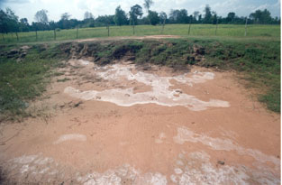
http://www2.swu.ac.th/royal/book1/b1c3t3.html
2 ดินร่วน เป็นดินที่ประกอบด้วย ทราย โคลนตม และดินเหนียว โดยมีปริมาณดินทรายและดินเหนียวไม่มากนัก ดังนั้น น้ำและอากาศจึงไหลผ่านดินร่วนได้ดีกว่าดินเหนียว
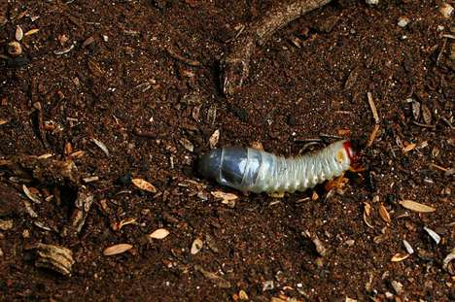
http://www.bwc.ac.th/e-learning/virachai/chanit.html

บทที่3
วิธีดำเนินการวิจัย
อุปกรในการทดลอง
1.เครื่องวัดค่าpH
2.ดิน
3.แท่งคน
4.น้ำ
5.บิ๊กเกอร์
6.สารBuffer solution ปรับ7
7. สารBuffer solution ปรับ4
วิธีดำเนินการทดลอง
1.เตียมดินทั้ง2ชนิด ได้แก่ (ดินใกล้หมู่บ้าน ดินที่หนองห้วยหาดที่อยู่)
2.นำดินไปไส่ในบิ๊กเกอร์
3.เทน้ำไส่ในบิ๊กเกอร์ที่เตียมไว้แล้วคน
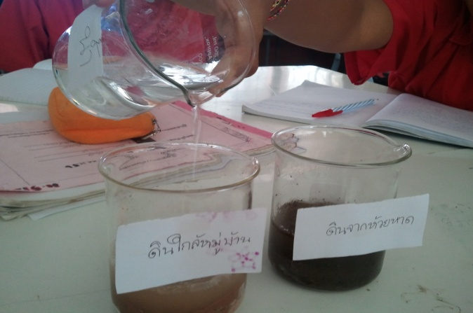
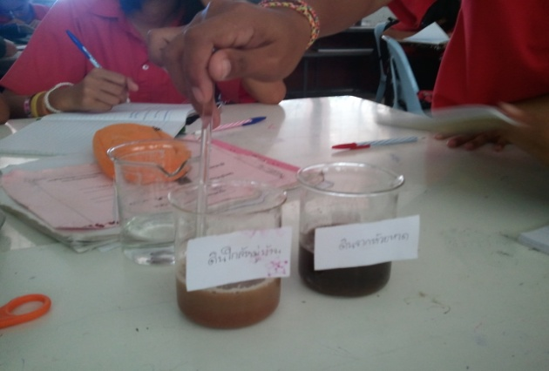

4.ทิ้งไว้ประมาณ10นาที
ขั้นตอนการตั้งค่าpHมิเตอร์
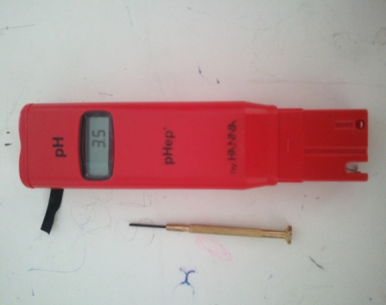
1.เปิดเครื่องแล้วลงเปิดฝาแล้วจุ้มลงไปในสาร Buffer solution ปรับ7จากนั้นใช้ไขควงปรับเครื่องให้ได้เป็นpH7แล้วให้เครื่องอยู่นิ่งสักครู่
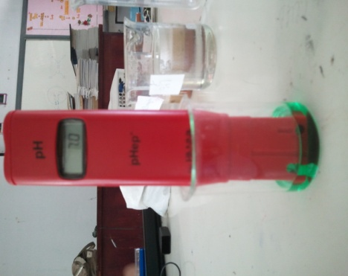
2.จากนั้นล่างเครื่องpHมิเตอร์ด้ายน้ำสะอาดแล้วเช็ดหัววัดให้แห้ง
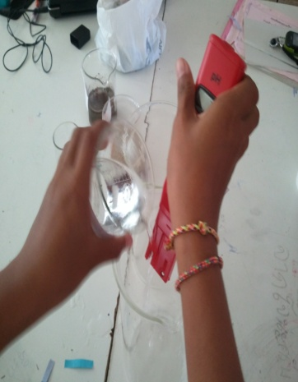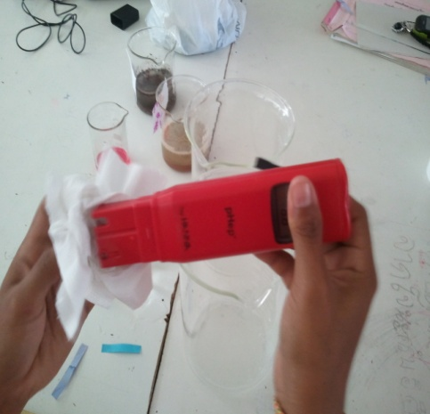

3.นำเครื่องpHมิเตอร์จุ้มลงไปในสาร Buffer solution ปรับ4จากนั้นใช้ไขควงปรับเครื่องให้ได้เป็นpH4แล้วให้เครื่องอยู่นิ่งสักครู่
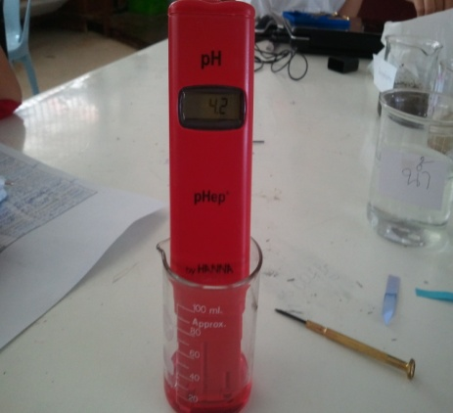
4.จากนั้นล่างเครื่องpHมิเตอร์ด้ายน้ำสะอาดแล้วเช็ดหัววัดให้แห้ง
วิธีวัดค่าpHของดิน
1.หลังจากตั้งค่าเครื่องpHมิเตอร์เสร็จก็นำเครื่องpHมิเตอร์จุ้มลงไปในบิกเกอร์ที่เตียมดินใกล้หมู่บ้าน
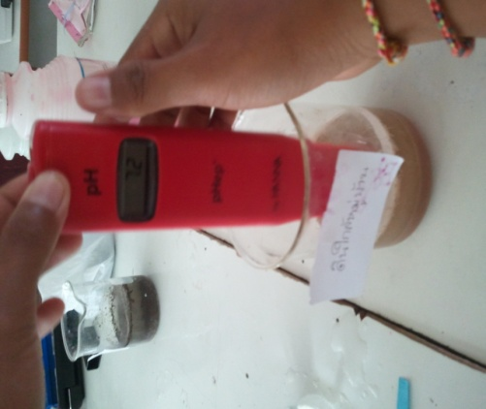

2.แล้วล้างเครื่องpHมิเตอร์ด้วยน้ำสะอาดแล้วเช็ดให้แห้ง

3.แล้วนำเครื่องpHมิเตอร์จุ้มลงไปในบิกเกอร์ที่เตียมดินที่หนองห้วยหาด
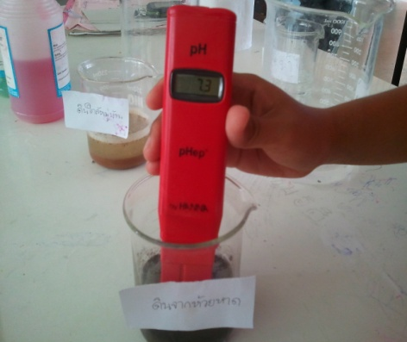
4.แล้วล้างเครื่องpHมิเตอร์ด้วยน้ำสะอาดแล้วเช็ดให้แห้ง

วิธีวิเคราะห์ผลการศึกษา
1.นำดินจากดินใกล้หมู่บ้าน และ ดินที่หนองห้วยหาดมาทำการทดลองเพื่อเปียบเทียบว่าดินจากที่ไหนเป็นกรด เบส
2.นำข้อมูลจากการทดลองมาทำการทดลองซ้ำ

บทที่4
ผลการทดลอง
การศึกษาความเป็นกรด เบส ของดินได้ทำการทดลองเพื่อว่าดินจากดินที่ใกล้หมู่บ้านและดินที่หนองห้วยหาดว่ามีความเป็นกรด เบส ดังที่ปรากฏผลในตาราง
ตารางที่1 แสดงผลการทดลองความเป็นกรด เบสของดิน
ดินตัวอย่าง | ค่าpH | ลักษณะดิน | สีของดิน | สิ่งมีชีวิตและพืช
ดินที่ใกล้หมู่บ้าน | 7.4 | เป็นดินทรายมีเนื้อละเอียด | สีส้มอมชมพู | มด แตงไท ต้นถั่ว
ดินที่หนองห้วยหาด | 7.3 | เป็นดินล้วนมีเนื้อหยาบ | สีดำ | ไส้ดิน ผัก มด  ตัวด้วง

บทที่5
สรุปและอภิปรายผล
การศึกษาค่าความเป็นกรด เบสจากการเอาดินจากดินที่อยู่ใกล้หมู่บ้านและดินจากหนองห้วยหาด ได้นำมาทำการทดลองพบว่าดินจากดินที่อยู่ใกล้หมู่บ้านมีค่าpH เท่ากับ7.4 แสดงว่าดินจากดินที่อยู่ใกล้หมู่บ้านมีความเป็นเบสสามารถเพราะปลูกได้ตามปกติ ส่วนดิที่หนองห้วยหาดมีค่าpH เท่ากับ7.3 แสดงว่าดินจากหนองห้วยหาดมีความเป็นเบสสามารถเพราะปลูกได้ตามปกติ
เมื่อนำดินทั้งสองที่มาเปรียบเทียบพบว่าดินมีความเป็นเบสและดินทั้งสองที่พบว่ามีความแตกต่างกันตรงดินที่หนึ่งเป็นดินทรายและอีกที่เป็นดินล้วน

บรรณานุกรม

http://www2.swu.ac.th/royal/book1/b1c3t3.html
http://www.bwc.ac.th/e-learning/virachai/chanit.html

